Прокуратура района добилась обеспечения средствами охраны труда кочегаров-машинистов котельных
Прокуратура Акшинского района проверила исполнение законодательства в сфере охраны труда на котельных образовательных учреждений района.
Установлено, что кочегары-машинисты котельных образовательных учреждений района не обеспечены средствами индивидуальной защиты, то есть костюмом защитным огнеупорным, респиратором-полумаской (средство индивидуальной защиты органов дыхания фильтрующее), каской-щитом, сапогами кирзовыми (сапогами с защитным подноском), перчатками огнезащитными (перчатками для защиты от повышенных температур), очками защитными.
На этом основании прокурор внес представление в адрес председателя комитета образования Акшинского муниципального округа.
По результатам рассмотрения акта прокурорского реагирования выявлено, что кочегары-машинисты котельных не обеспечены средствами индивидуальной защиты в связи с отсутствием финансирования со стороны администрации Акшинского муниципального округа.
В связи с чем, прокуратурой района направлены 10 исковых заявлений в защиту интересов кочегаров-машинистов в Акшинский районный суд, в целях их обеспечения средствами индивидуальной защиты. По результатам рассмотрения исковых заявлений, суд согласился с доводами прокуратуры района, обязав работодателей обеспечить кочегаров-машинистов средствами индивидуальной защиты.
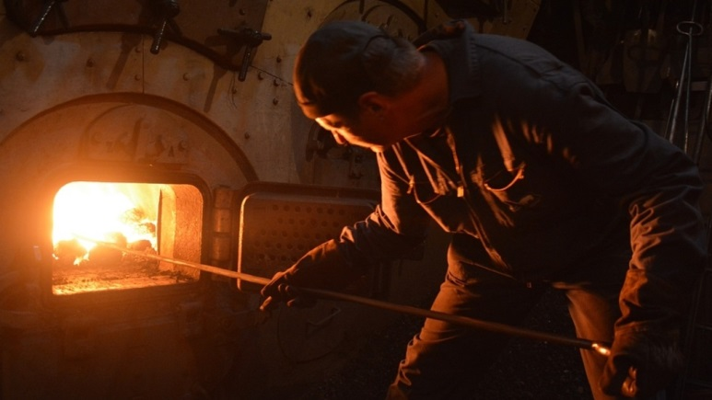

Информацию подготовил помощник прокурора Акшинского района Хобраков Бато Родионович 8 951 631 31 33, 075290007

